Faxis vojt

Fullständig Framställning av Sjömansknopen - 1939
Spinning av faxis. Där till begagnas en liten trämaskin (faxisvojt). Fig. 84. Tag en kardel av den längd, som faxisen skall vara, sätt fast den ena ändan, vid t. ex. nagelbänken, upplös kardelen och frånskilj kabelgarnen klara från varandra, fastsätt 2 garn vid kroken och tag vojten i högra hand, fig. 85. Bringa därefter genom svängning av handen klossen att svänga runt på axeln och sammansno kabelgarnen. De sammansnos motsatt mot läggningen av garnet. Faxisen gnides (rutschas) med ett stycke tjärad segelduk eller kardel och uppkransas i små bukter. Nya garn fastsättas till kroken, och en ny faxis spinnes på samma sätt.
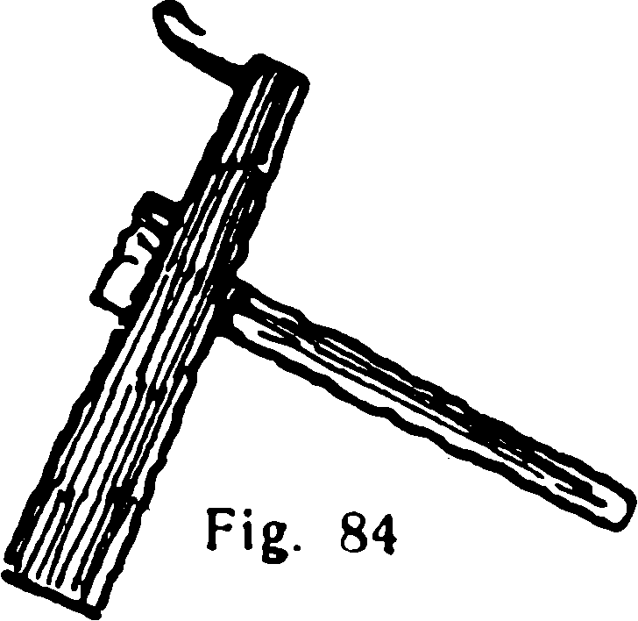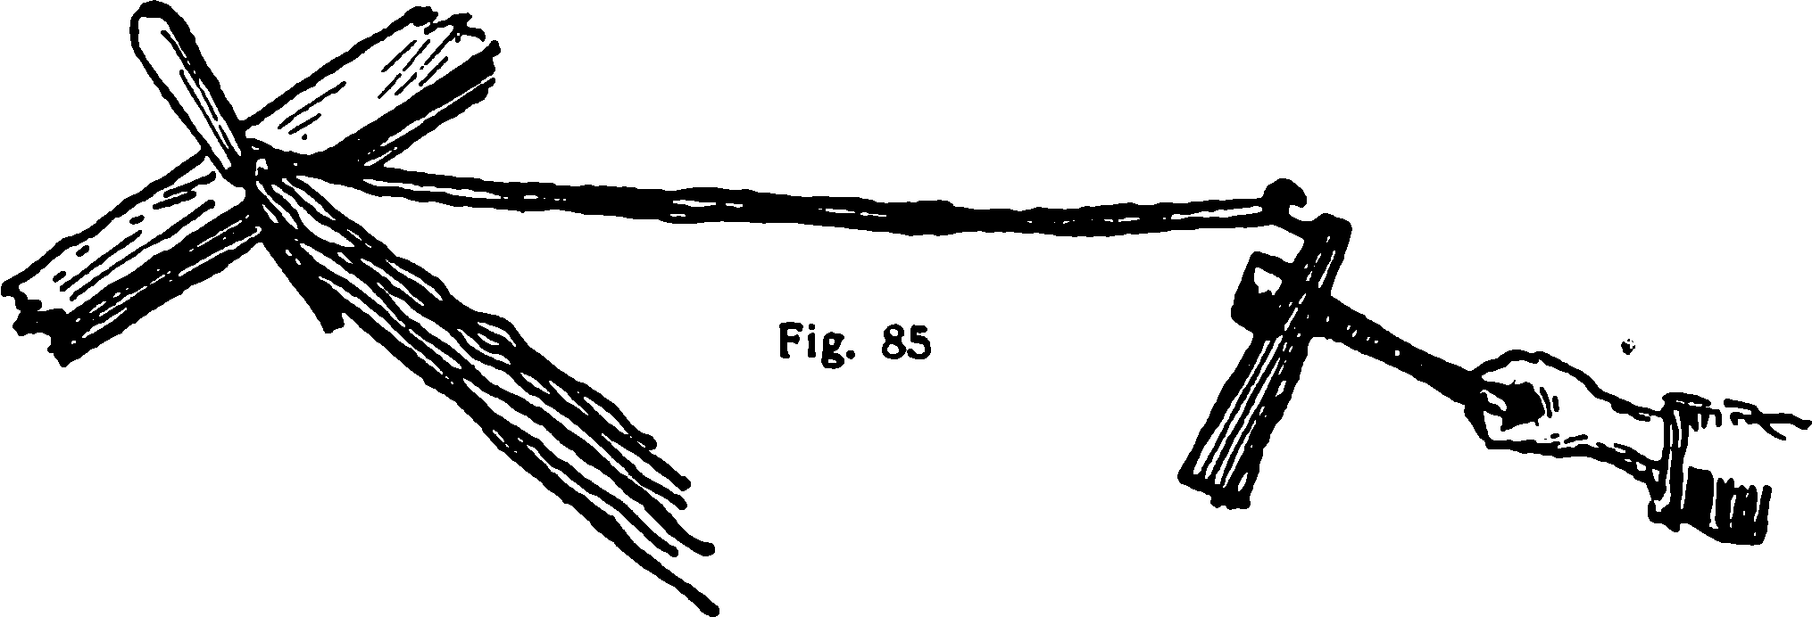

Handbok i Sjömansarbete - 1941
Faxis vojt, fig. 23, en liten trämaskin bestående av ett stycke tungt trä, excentriskt rörligt kring ett handtag och i ena ändan försett med en krok. Vojten hörde hemma i de gamla segelskutorna och är numera mycket sällsynt. Den användes att spinna korta längder tvåtvinnat garn, faxis. Ett lämpligt garn, drygt dubbelt så långt som den önskade färdiga längden, förses med ett öga i var ända och fästes med ena ändan på en spik eller krok. Med vojten tvinnas det hårt, varpå den lösa ändan flyttas från vojten till spiken. Vojten hakas därpå i bukten, och garnet snos ihop åt andra hållet. Härvid flyttas vojten över i andra handen. Man spinner nämligen bäst medsols med höger hand och motsols med vänster. Armbågen hålles under spinningen mot höften.


